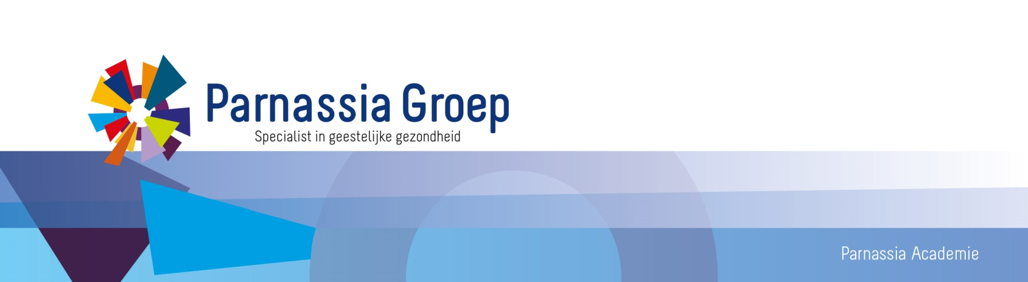

Wetenschappelijk Middagprogramma | 2017

Nascholing psychiatrie – regio Haaglanden

Tijd | Dinsdag van 15.30 uur tot 17.30 uur
Locatie | Verpleeghuis Dorestad, Passievruchtstraat 2, Den Haag: Haagse Bluf (voorheen Vlinderzaal)
Organisatie | Prof. dr. H. Wijbrand Hoek, Prof. dr. Jan Dirk Blom en Bart Pannebakker
Info | Secretariaat Opleiding Psychiatrie, Edith Gram tel. 088-357 0322  E-mail: opleidingpsychiatrie@parnassiagroep.nl
Accreditatie | Wordt aangevraagd bij de Nederlandse Vereniging voor Psychiatrie, Verpleegkundig Specialistenregister, Kwaliteitsregister verpleegkundigen, de Vereniging voor Verslavingsgeneeskunde en de Federatie Gezondheidszorgpsychologen (cummulatief)

09-05-2017 | Slaapregulatie en behandeling van comorbide slaapstoornissen bij psychiatrische aandoeningen
 | 15.30 uur | Opening en een korte inleiding over slaapdeprivatie en de psychotogene effecten hiervan door de dagvoorzitter Prof. dr. Jan Dirk Blom
 | 16.00 uur | Slaapregulatie en behandeling van comorbide slaapstoornissen bij psychiatrische aandoeningen  Sprekers: Mevr. dr. S. van Liempt is psychiater bij de Ouderenkliniek van Dijk en Duin en mevr. dr. J. van den Berg is psycholoog en epidemioloog, en werkt als senior onderzoeker bij Parnassia in Den Haag
 | 17.00 uur | Discussie
 | 17.30 uur | Afsluiting
06-06-2017 | Preventie van suïcide in de GGz
 | 15.30 uur | Opening door de dagvoorzitter dr. Ellen Willemsen
 | 15.35 uur | Dr. Remco de Winter gaat in op een aantal zaken gerelateerd aan suicidaal gedrag welke het laatste jaar mede door hem zijn gepubliceerd en gaat in het bijzonder in op een nieuw geïntroduceerde behandelmethode (de CAMS) die hij samen met Marieke de Groot heeft geïntroduceerd in Nederland en welke als best practice wordt beschouwd binnen de landelijke agenda suicide preventie. Verder vertelt hij wat over het suïcide preventie expertteam binnen de PG.  Dr. Marieke de Groot vertelt over KEHR SUICIDE, een nieuw instrument om suïcidale incidenten te evalueren en wat tot doel heeft te leren van suïcidale incidenten.  Dr. Derek de Beurs is de grondlegger van de PITSTOP wat op dit moment als training in Nederlandse GGz is uitgerold en gaat hij verder in op de ontwikkeling van een slimme App die gebruikt kan worden bij suïcidale patienten en verder vanuit een ZonMW subsidie wordt uitgerold.
 | 17.15 uur | Discussie
 | 17.30 uur | Afsluiting

13-06-2017 | Kinder- en Jeugdpsychiatrie
 | 15.30 uur | Opening door de dagvoorzitter Prof. dr. Wijbrand Hoek
 | 15.35 uur | Onderzoek naar transformatie door transformatie van onderzoek  Prof. Vermeiren, hoogleraar kinder- en jeugdpsychiatrie Curium-LUMC
 | 16.20 uur | Discussie
 | 16.35 uur | Autisme vroegdetectie & wetenschappelijk onderzoek binnen SARR-jeugd  Dr. Wietske Ester, kinder- en jeugdpsychiater Lucertis / Parnassia Groep
 | 17.20 uur | Discussie
 | 17.30 uur | Afsluiting

